МИНИСТЕРСТВО ПРОСВЕЩЕНИЯ РЕСПУБЛИКИ КАЗАХСТАН
УПРАВЛЕНИЕ ОБРАЗОВАНИЯ ГОРОДА АЛМАТЫ
ИННОВАЦИОННЫЙ ТЕХНИЧЕСКИЙ КОЛЛЕДЖ ГОРОДА АЛМАТЫ

ОТЧЕТ
по учебной практике

«Методы быстрого поиска и обработки данных»
(название практики)

Умарбеков Айдар Амангельдыулы
(ф.и.о. студента)
Курс: 2
Группа: РПО7 24-Р
Специальность: 06130100 – Программного обеспечения
Квалификация: 4S06130103 – Разработчик программного обеспечения
Период прохождения практики: с «22» апреля 2026г. по «5» мая 2026г.

Руководитель практики от учебного заведения:
Ерсұлтан Бибарыс Теміржанұлы « »
Защищен с оценкой «_______» _________________
Дата защиты «____»_____________________20____г.

СОДЕРЖАНИЕ
ВВЕДЕНИЕ | 3
1 ОСНОВНАЯ ЧАСТЬ | 5
1.1 Понятие SQL-инъекции | 5
1.2 Типы SQL-инъекций и механизмы атаки | 7
2 СПЕЦИАЛЬНАЯ ЧАСТЬ | 9
2.1 Создание базы данных и таблицы | 9
2.2 Демонстрация SQL-инъекции | 10
2.3 Методы защиты от SQL-инъекций | 12
ЗАКЛЮЧЕНИЕ | 16
СПИСОК ИСПОЛЬЗОВАННОЙ ЛИТЕРАТУРЫ | 17

ВВЕДЕНИЕ
В современных информационных системах веб-приложения взаимодействуют с базами данных для хранения и обработки пользовательских данных. Язык SQL (Structured Query Language) является основным инструментом для работы с реляционными базами данных, обеспечивая возможности выборки, вставки, обновления и удаления данных. Однако при неправильной обработке пользовательского ввода SQL-запросы становятся уязвимыми для одного из самых распространённых и опасных видов атак — SQL-инъекций.
SQL-инъекция (SQL Injection) — это метод атаки, при котором злоумышленник внедряет вредоносный SQL-код в запрос к базе данных через поля пользовательского ввода (формы авторизации, поисковые строки, параметры URL). Основная цель такой атаки — получить несанкционированный доступ к данным, изменить их, удалить или полностью нарушить работу информационной системы.
Актуальность данной работы обусловлена тем, что SQL-инъекции по-прежнему остаются в первой десятке наиболее критичных уязвимостей веб-приложений по классификации OWASP (Open Web Application Security Project). Несмотря на наличие эффективных методов защиты, многие разработчики продолжают допускать ошибки, связанные с формированием SQL-запросов через конкатенацию строк, что открывает возможность для атак.
Целью настоящей практической работы является изучение принципов работы SQL-инъекций, практическая демонстрация уязвимости на примере простейшего запроса ' OR '1' = '1' и освоение методов защиты от данного вида атак.
Для достижения поставленной цели были решены следующие задачи:
1) установлена и настроена СУБД PostgreSQL 14;
2) создана учебная база данных test_injection_db с таблицей users;
3) продемонстрирована SQL-инъекция ' OR '1' = '1' на уязвимом Python-скрипте, в котором SQL-запрос формируется через конкатенацию строк;
4) реализованы три метода защиты: параметризованные запросы (prepared statements), экранирование специальных символов и валидация входных данных;
5) выполнена комплексная проверка работоспособности всех методов защиты, результаты зафиксированы скриншотами.
Работа выполнена в СУБД PostgreSQL 14 и языке программирования Python 3 с библиотекой psycopg2 в операционной системе Ubuntu Linux. Все команды отрабатывались как в интерактивном терминале psql, так и в Python-скриптах, что позволило наглядно показать разницу между уязвимым и защищённым кодом.

1 ОСНОВНАЯ ЧАСТЬ
1.1 Понятие SQL-инъекции
SQL-инъекция (от англ. SQL Injection) представляет собой один из наиболее распространённых и опасных методов атаки на информационные системы, работающие с реляционными базами данных. Суть атаки заключается в том, что злоумышленник внедряет произвольный SQL-код в запрос к базе данных через поля пользовательского ввода — такие как формы авторизации, поисковые строки, URL-параметры и другие точки взаимодействия пользователя с приложением.
Чтобы понять принцип работы SQL-инъекции, необходимо рассмотреть, как обычно происходит взаимодействие веб-приложения с базой данных. В типовом сценарии авторизации приложение получает от пользователя имя пользователя и пароль, после чего формирует SQL-запрос, например:
SELECT * FROM users WHERE username = 'admin' AND password = '12345';
Если указанная пара «логин — пароль» существует в таблице users, запрос возвращает соответствующую строку, и система разрешает доступ.
Проблема возникает в том случае, когда разработчик формирует SQL-запрос методом конкатенации (склейки) строк, подставляя пользовательский ввод непосредственно в тело запроса без какой-либо предварительной обработки. В псевдокоде это выглядит так:
query = "SELECT * FROM users WHERE username = '" + input_user + "' AND password = '" + input_pass + "'"
В этом случае злоумышленник может ввести в поле пароля специально сформированную строку, которая изменит логику SQL-запроса. Самый простой и классический пример SQL-инъекции — ввод в поле пароля строки:
' OR '1' = '1
При подстановке этого значения в запрос он принимает вид:
SELECT * FROM users WHERE username = 'admin' AND password = '' OR '1' = '1';
Условие '1' = '1' всегда истинно (TRUE), поэтому оператор OR делает истинным всё выражение WHERE. В результате база данных возвращает все записи из таблицы users, и система может авторизовать злоумышленника без знания пароля.
SQL-инъекции опасны не только обходом авторизации. С их помощью злоумышленник может: извлечь конфиденциальные данные (пароли, персональную информацию); изменить или удалить данные в базе; получить административный доступ к системе; выполнить команды операционной системы (в некоторых СУБД); полностью вывести из строя информационную систему.
Основные причины возникновения уязвимости: формирование SQL-запросов через конкатенацию строк; отсутствие проверки и фильтрации входных данных; безусловное доверие к пользовательскому вводу; использование аккаунтов базы данных с избыточными правами.
Таким образом, SQL-инъекция является следствием неправильной обработки пользовательского ввода на уровне приложения. Даже простейший пример с ' OR '1' = '1' наглядно демонстрирует, насколько легко можно обойти систему авторизации при отсутствии защитных мер.

1.2 Типы SQL-инъекций и механизмы атаки
SQL-инъекции классифицируются по нескольким существенным признакам, которые определяют способ внедрения вредоносного кода и метод извлечения данных. Понимание этой классификации необходимо для правильного выбора методов защиты.
По способу получения результата выделяют три основных типа SQL-инъекций:
1. In-band SQL Injection (классическая инъекция) — наиболее распространённый тип, при котором злоумышленник использует тот же канал связи для внедрения кода и получения результатов. Подразделяется на: Error-based (извлечение информации из сообщений об ошибках) и Union-based (использование оператора UNION для объединения результатов с данными из других таблиц).
2. Blind SQL Injection (слепая инъекция) — применяется, когда приложение не выводит результаты запроса или сообщения об ошибках. Злоумышленник задаёт серию вопросов «да/нет» и по поведению приложения определяет структуру данных: Boolean-based (различные ответы при истинном и ложном условии) и Time-based (использование задержек SLEEP, WAITFOR DELAY для определения результата).
3. Out-of-band SQL Injection — используется, когда результаты невозможно получить через основной канал. Злоумышленник перенаправляет данные на внешний сервер (например, через DNS-запросы или HTTP-запросы).
В настоящей практической работе рассматривается классический пример In-band SQL-инъекции — обход авторизации с помощью конструкции ' OR '1' = '1'. Этот пример относится к наиболее простому, но в то же время наглядному типу атаки, демонстрирующему фундаментальную проблему формирования SQL-запросов через конкатенацию строк.
Механизм атаки основан на том, что символ одинарной кавычки (') завершает строковый литерал в SQL-запросе, а оператор OR добавляет всегда истинное условие. Таким образом, злоумышленник «выходит» из контекста данных в контекст SQL-команды и может произвольно изменять логику запроса.
Для защиты от всех перечисленных типов SQL-инъекций применяется единый набор методов: параметризованные запросы, экранирование спецсимволов, валидация входных данных, ограничение прав учётной записи базы данных и использование ORM-фреймворков. Эти методы подробно рассматриваются в специальной части работы.

2 СПЕЦИАЛЬНАЯ ЧАСТЬ
2.1 Создание базы данных и таблицы
Практическая часть работы выполнена в СУБД PostgreSQL 14 под управлением операционной системы Ubuntu Linux. Все операции производились в интерактивном клиенте psql и Python-скриптах с использованием библиотеки psycopg2.
На первом этапе была создана учебная база данных с именем test_injection_db, а затем в ней — таблица users, содержащая сведения о пользователях системы (логин, пароль, роль). Таблица содержит четыре записи с различными ролями: администратор, обычные пользователи и менеджер. Код создания таблицы представлен ниже, результат выполнения показан на рисунке 1.
CREATE DATABASE test_injection_db;
\c test_injection_db

CREATE TABLE users (
id SERIAL PRIMARY KEY,
username VARCHAR(50) NOT NULL,
password VARCHAR(50) NOT NULL,
role VARCHAR(20) DEFAULT 'user'
);

INSERT INTO users (username, password, role) VALUES
('admin', '12345', 'admin'),
('user1', 'password', 'user'),
('manager', 'qwerty', 'manager'),
('guest', 'guest123', 'user');
Для первичного ключа таблицы использован тип SERIAL, автоматически создающий последовательность-счётчик. Поле role имеет значение по умолчанию 'user'.
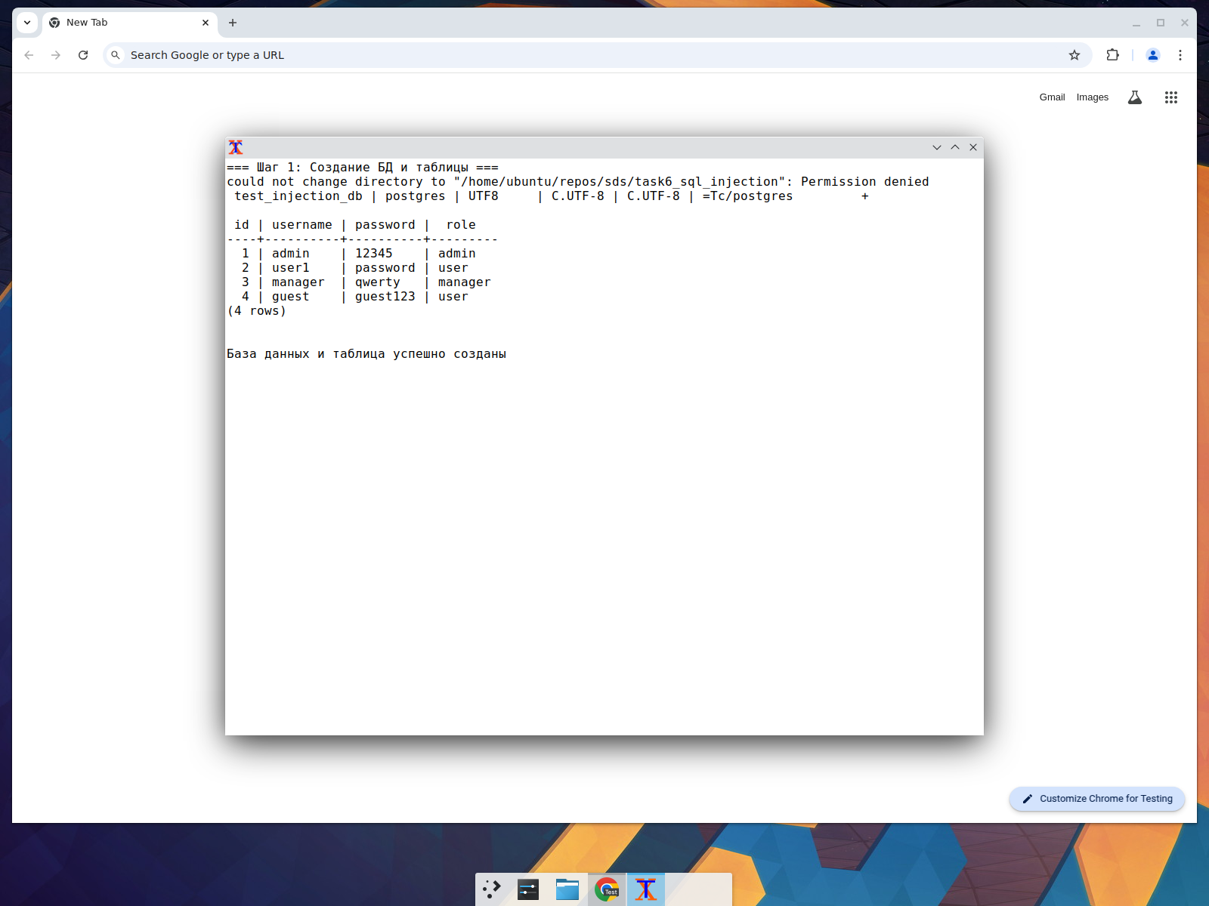
Рисунок 1 — Создание базы данных и таблицы users

2.2 Демонстрация SQL-инъекции
Для демонстрации SQL-инъекции был написан Python-скрипт (03_vulnerable_login.py), в котором SQL-запрос формируется через конкатенацию строк — типичная ошибка начинающих разработчиков. Ключевой фрагмент уязвимого кода представлен ниже.
query = (
"SELECT * FROM users WHERE username = '"
+ username
+ "' AND password = '"
+ password
+ "'"
)
Скрипт выполняет три теста: легитимный вход с правильными данными (admin / 12345) — возвращает 1 запись; вход с неверным паролем (admin / wrong) — возвращает 0 записей; SQL-инъекция (' OR '1'='1) — возвращает все 4 записи из таблицы.
При вводе инъекции ' OR '1'='1 в поле пароля запрос превращается в:
SELECT * FROM users WHERE username = 'admin' AND password = '' OR '1'='1';
Условие '1'='1' всегда истинно, поэтому WHERE возвращает TRUE для каждой строки таблицы. Атака успешна — злоумышленник получает доступ ко всем записям. Результат работы уязвимого скрипта показан на рисунке 2.
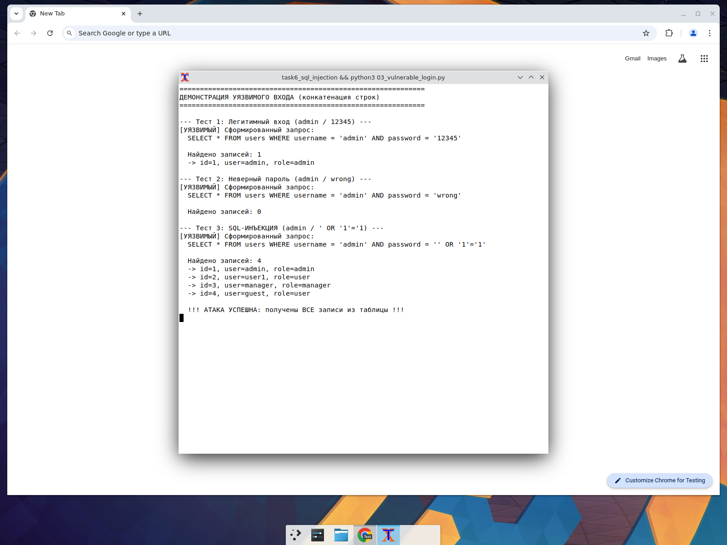
Рисунок 2 — Демонстрация уязвимого входа и SQL-инъекции
Аналогичный результат наблюдается при выполнении SQL-инъекции непосредственно в терминале psql (рисунок 3): легитимный запрос возвращает одну запись, а запрос с инъекцией — все четыре.
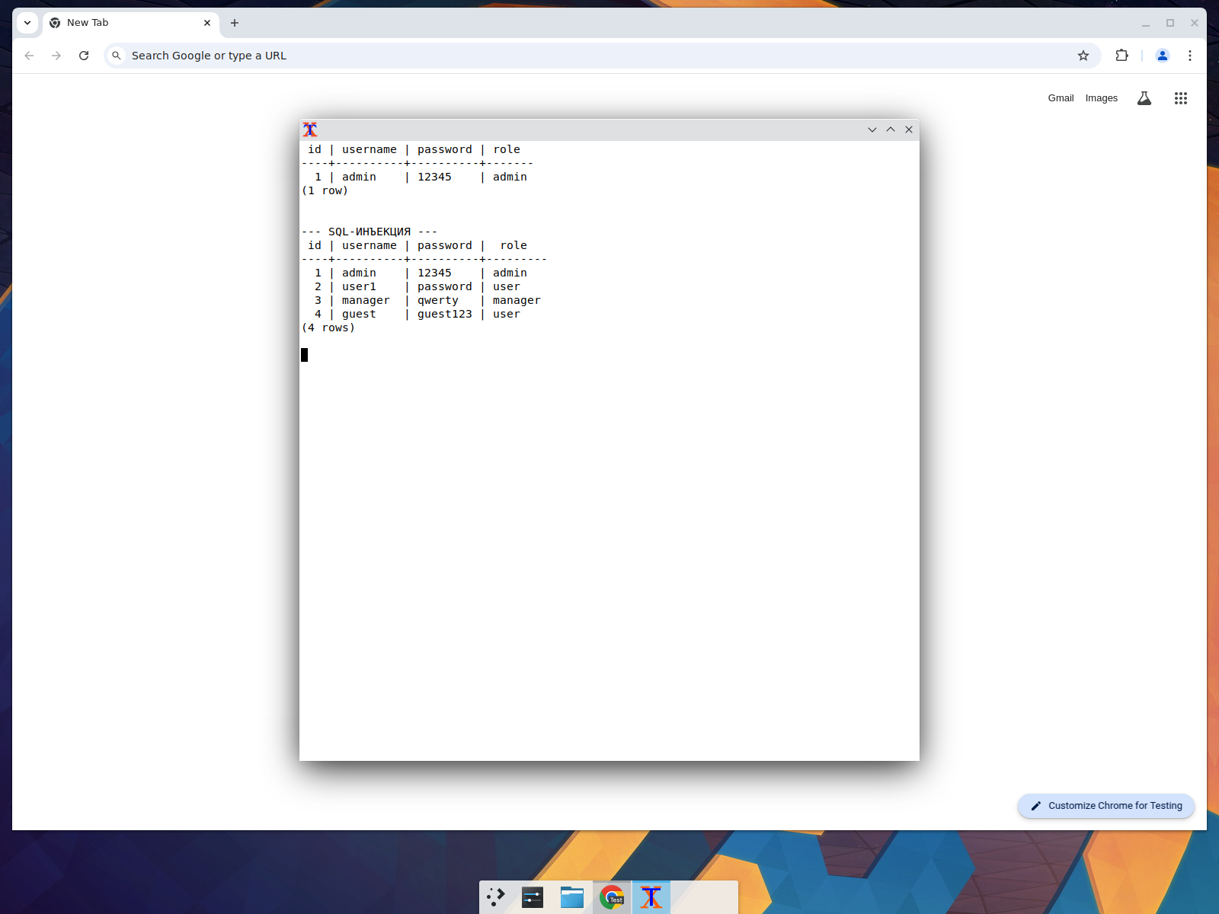
Рисунок 3 — SQL-инъекция в терминале psql

2.3 Методы защиты от SQL-инъекций
Для защиты от SQL-инъекций был разработан скрипт 04_secure_login.py, демонстрирующий три метода защиты. Каждый метод проверяется на двух тестах: легитимный вход и попытка SQL-инъекции.
Метод 1: Параметризованные запросы (Prepared Statements)
Параметризованные запросы — самый надёжный и рекомендуемый метод защиты. Данные пользователя передаются в запрос отдельно от SQL-кода через специальные заполнители (%s для psycopg2). База данных воспринимает их исключительно как значения, а не как часть SQL-команды. Код представлен ниже.
query = "SELECT * FROM users WHERE username = %s AND password = %s"
cur.execute(query, (username, password))
При попытке SQL-инъекции строка ' OR '1'='1 передаётся как обычное текстовое значение пароля. Запрос ищет пользователя с паролем, равным этой строке, и, разумеется, не находит — возвращает 0 записей. Инъекция нейтрализована.
Метод 2: Экранирование специальных символов
Экранирование заключается в замене опасных символов (прежде всего одинарной кавычки ') безопасными последовательностями. Библиотека psycopg2 предоставляет функцию adapt(), которая автоматически экранирует строку.
При экранировании строка ' OR '1'='1 превращается в ''' OR ''1''=''1' — все кавычки удваиваются, и SQL-движок воспринимает их как часть данных, а не как управляющие символы. Этот метод менее надёжен, чем параметризованные запросы, и используется как дополнительный уровень защиты.
Метод 3: Валидация входных данных
Валидация входных данных — это проверка пользовательского ввода на соответствие заданным правилам ещё до формирования SQL-запроса. В нашем примере допускаются только буквы, цифры, точка, дефис и подчёркивание:
pattern = r"^[A-Za-z0-9._-]+$"
if not re.match(pattern, value):
return [] # Отклонить ввод
Строка ' OR '1'='1 содержит пробелы, кавычки и знак равенства — все они не входят в допустимый набор символов. Ввод отклоняется ещё до обращения к базе данных.
Результат работы всех трёх методов защиты показан на рисунке 4. Во всех случаях легитимный вход (admin / 12345) проходит успешно, а SQL-инъекция нейтрализуется.
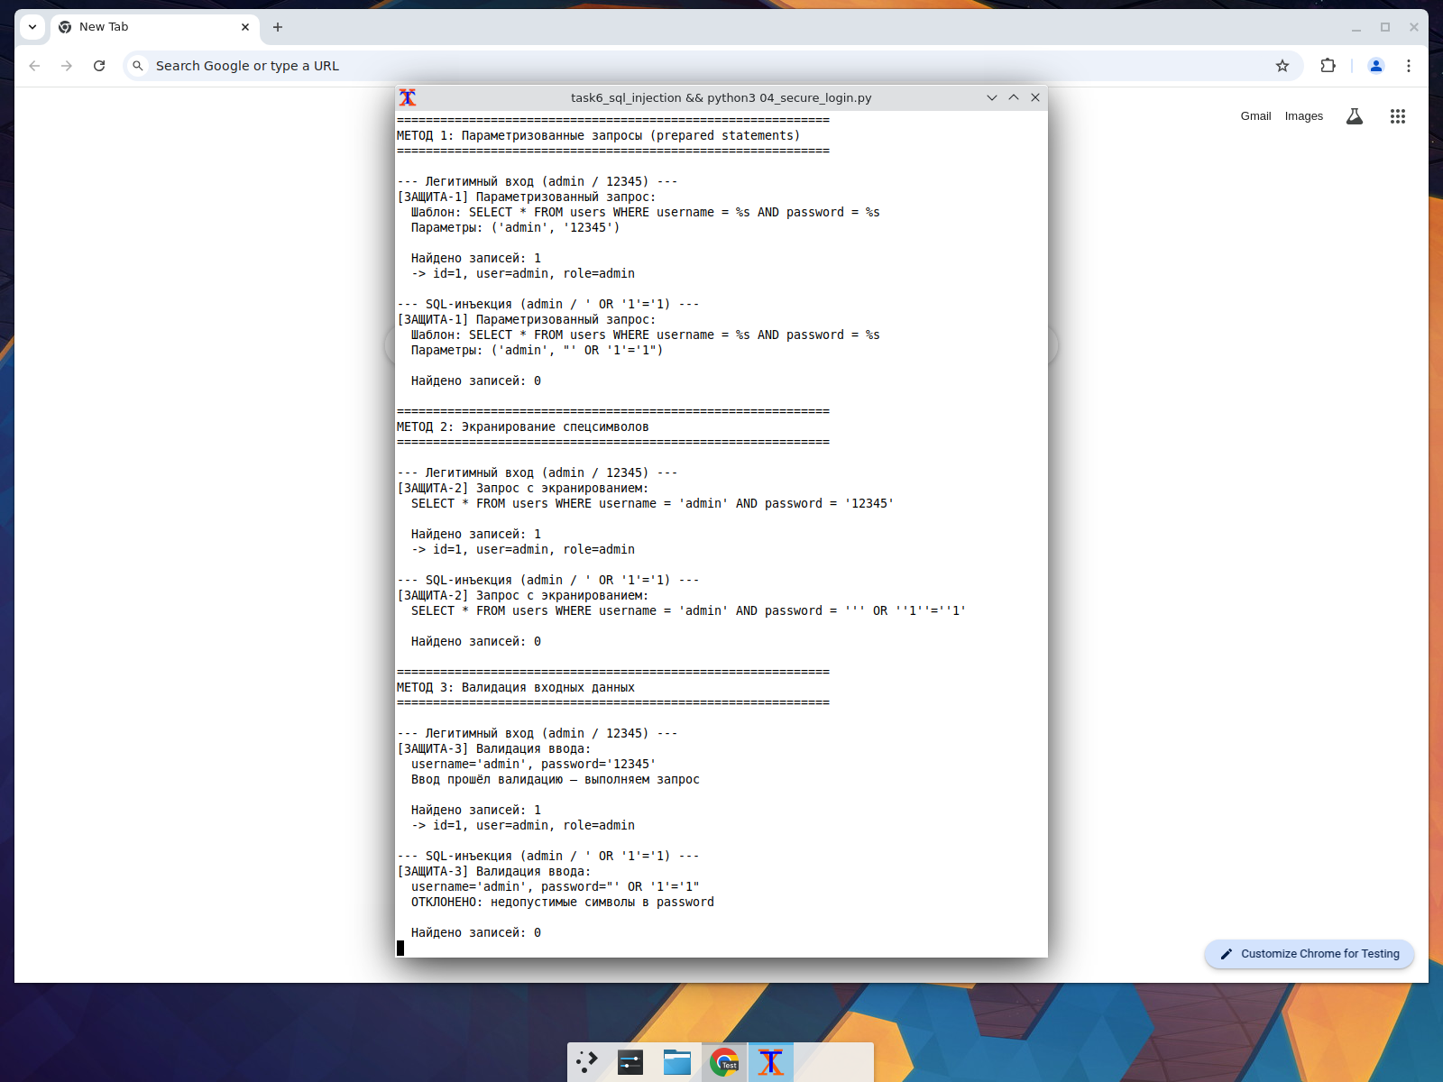
Рисунок 4 — Три метода защиты от SQL-инъекций
Помимо рассмотренных методов, для комплексной защиты от SQL-инъекций рекомендуется:
– ограничивать права учётной записи базы данных (принцип минимальных привилегий);
– не использовать аккаунты с правами администратора (root, postgres) в приложении;
– использовать ORM-фреймворки (SQLAlchemy, Django ORM), которые автоматически формируют безопасные запросы;
– логировать и отслеживать подозрительные запросы;
– регулярно обновлять СУБД и библиотеки для устранения известных уязвимостей.

ЗАКЛЮЧЕНИЕ
В ходе выполнения практической работы в СУБД PostgreSQL 14 была создана учебная база данных test_injection_db с таблицей users, содержащей четыре записи с различными ролями пользователей.
Была продемонстрирована классическая SQL-инъекция ' OR '1' = '1' на примере уязвимого Python-скрипта, в котором SQL-запрос формируется через конкатенацию строк. При легитимном входе (admin / 12345) система возвращает одну запись, при неверном пароле — ноль записей, а при SQL-инъекции — все четыре записи из таблицы, что подтверждает полный обход авторизации.
Были реализованы и проверены три метода защиты от SQL-инъекций: параметризованные запросы (prepared statements) — наиболее надёжный метод, при котором данные передаются отдельно от SQL-кода; экранирование специальных символов — замена опасных символов безопасными последовательностями; валидация входных данных — проверка пользовательского ввода на соответствие допустимому набору символов.
Все три метода успешно нейтрализовали попытку SQL-инъекции: при легитимном входе система корректно авторизовала пользователя, а при попытке инъекции — возвращала 0 записей или отклоняла запрос.
Таким образом, поставленные в начале работы задачи выполнены в полном объёме: создана база данных, продемонстрирована SQL-инъекция, реализованы и проверены методы защиты, результаты зафиксированы скриншотами. Приобретённые навыки применимы в реальных информационных системах для обеспечения безопасности веб-приложений при работе с базами данных.

СПИСОК ИСПОЛЬЗОВАННОЙ ЛИТЕРАТУРЫ
1. Документация PostgreSQL 14. — URL: https://www.postgresql.org/docs/14/ (дата обращения: 22.04.2026).
2. OWASP SQL Injection. — URL: https://owasp.org/www-community/attacks/SQL_Injection (дата обращения: 22.04.2026).
3. Документация PostgreSQL. Раздел «SQL Injection Prevention». — URL: https://www.postgresql.org/docs/current/sql-syntax-lexical.html (дата обращения: 22.04.2026).
4. Psycopg2 Documentation. — URL: https://www.psycopg.org/docs/ (дата обращения: 22.04.2026).
5. Мамаев Е. В. PostgreSQL. Основы языка SQL. — СПб.: БХВ-Петербург, 2020. — 464 с.
6. Моргунов Е. П. PostgreSQL. Основы языка SQL. Учебное пособие. — СПб.: БХВ-Петербург, 2018. — 336 с.
7. Дейт К. Дж. Введение в системы баз данных. — 8-е изд. — М.: Вильямс, 2021. — 1328 с.
8. PostgreSQL Tutorial. — URL: https://www.postgresqltutorial.com/ (дата обращения: 22.04.2026).

